畅达牌NJ5031XJH4型救护车
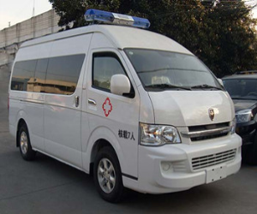
【整车技术参数】
产品商标 | 畅达牌 | 公告批次 | 269
产品名称 | 救护车 | 产品型号 | NJ5031XJH4
总质量(Kg) | 3250 | 罐体容积(m3)
额定载质量(Kg) |  | 外形尺寸(mm) | 5420×1880×2285,2450
整备质量(Kg) | 2300,2400,2500 | 货厢尺寸(mm) | ××
额定载客(人) | 3-7 | 准拖挂车总质量(Kg)
驾驶室准乘人数(人) |  | 鞍座最大载质量(Kg)
接近角/离去角(°) | 17/19 | 前悬/后悬(mm) | 1190/1120
轴荷(Kg) | 1540/1710 | 最高车速(Km/h) | 150
备注 | 在整车的基础上装备救护警灯,救护标识,救护隔断,座椅等。选装车顶换气扇,爆闪灯,圆柱灯,全部或部分盲窗等。随底盘选装前雾灯,高位制动灯,后照地镜,后雨刮器,倒车雷达,两种侧风窗玻璃(见附件)。VIN中LSYHKBCG为选装双气囊。发动机的最大净功率为106kW。带OBD。ABS系统生产厂家为博世汽车部件(苏州)有限公司,ABS系统的型号为ABS8。
【整车其他参数】
底盘型号 | SY6548G9Z3BH | 底盘名称
商标名称 |  | 生产企业
轴数 | 2 | 轮胎数 | 4
轴距 (mm) | 3110
轮胎规格 | 195R15C
钢板弹簧片数 |  | 前轮距(mm)
燃料种类 |  | 后轮距(mm)
排放依据标准
发动机型号 | 发动机生产企业 | 排量(ml) | 功率(Kw)
2TR | 日本丰田公司 | 2693 | 111

